**网银体验机软件使用说明**

## 基础设置

管理密码：输入该密码可进入完整的设置界面

关机密码：输入该密码可进入关闭电脑界面

禁用USB存储设备：启用、禁用USB存储设备，需要以管理员模式启动程序才可以进行更改。

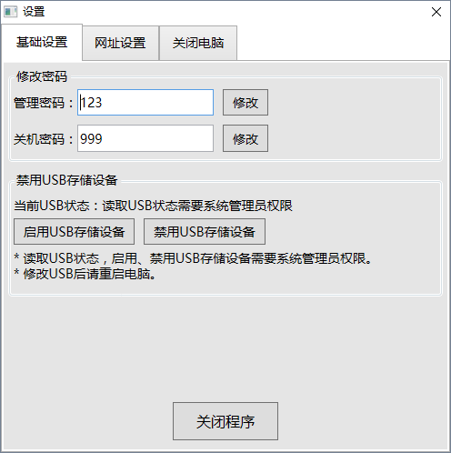

## 网址设置

一行一个网址，格式：网址名称=完整Url地址(带http://)。

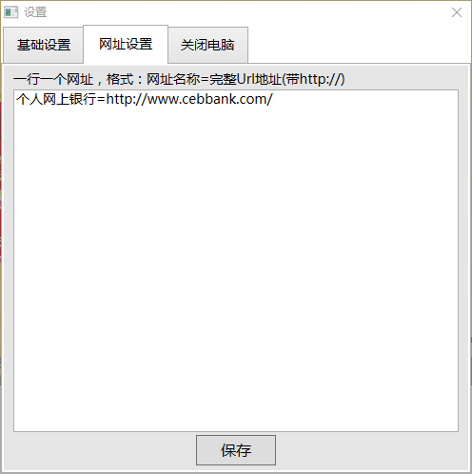

例如，输入多行网址：

个人网上银行=http://www.cebbank.com/

腾讯QQ=http://www.qq.com/

百度=https://www.baidu.com/

主页上就有多个标签页

